## 时间

## 概念：时间戳：

时间原点到现在的秒数差

## 时间原点：

1970年1月1日0时0分0秒

## Time():

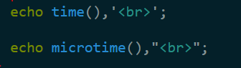

time显示的就是时间戳。一般用于发帖时间。所以Microtime不太常用。